9.3 气体的压强（第2课时）

一、流体压强与流速的关系
1. 动手做做以下实验，并填写实验记录表格。
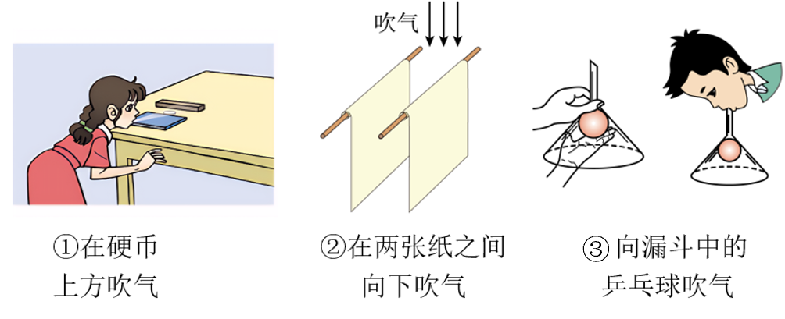
设计实验 | 现象 | 流速大的位置 | 压强小的位置
① | 硬币向上跳起 | 硬币上方 | 硬币上方
②
③

根据实验现象，可总结流体压强与流速的关系：在流体中，_____________。
2．如图所示，在倒置的透明漏斗里放置一个乒乓球，用手指托住乒乓球，松手后，乒乓球受重力作用将下落；若向倒置的漏斗用力吹气再松手时，乒乓球不但没有被吹下去，反而被“吸”住了。这是因为乒乓球上方空气的流速 （填“大于”、“小于”或“等于”）其下方空气的流速，依据流速越大的位置压强越 的原理，乒乓球受压强差的作用而不下落。
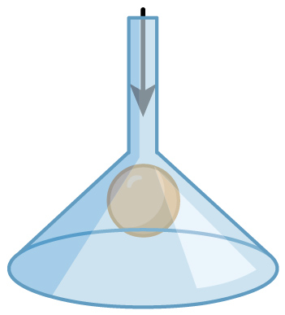
3. 如图所示，是河水中的漩涡，漩涡边沿水的流速相对中心处的流速较 ，压强较 ，从而形成压力差，导致周边物体易被“吸入”漩涡。（温馨提示：严禁学生私自下河游泳）
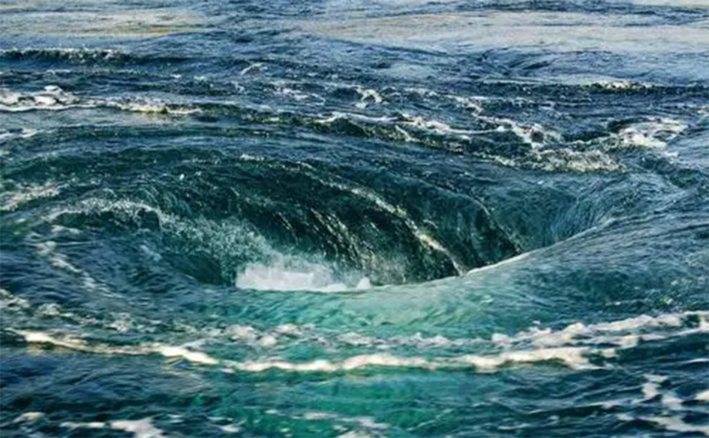
4. 一个粗细不均匀的两头开口的玻璃管，管下连通一个装有红墨水的U形管，液面位置如图。当用吹风机向玻璃管中吹风时，A管中液面上方的气体压强较 ，A管中液面 B管中液面。
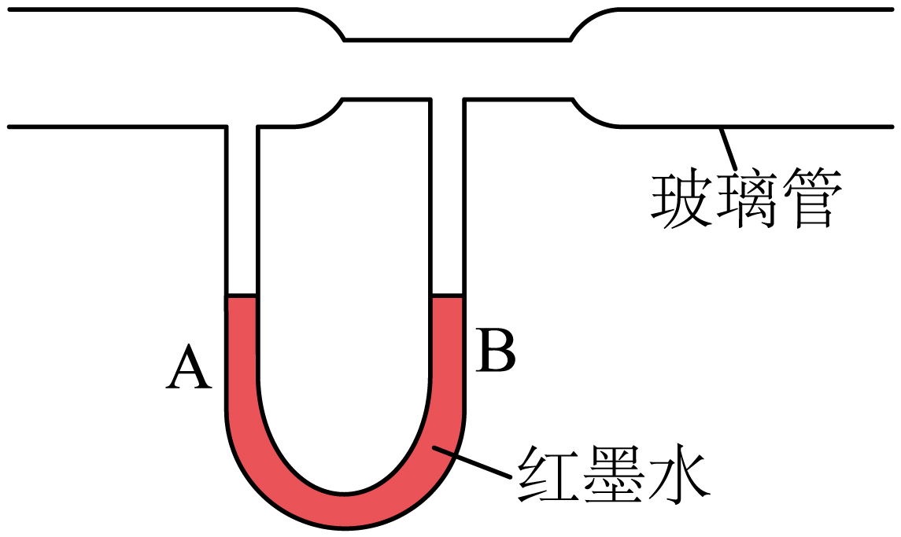
5. 如图所示，一辆轿车在平直公路上高速行驶，下列说法正确的是（ ）
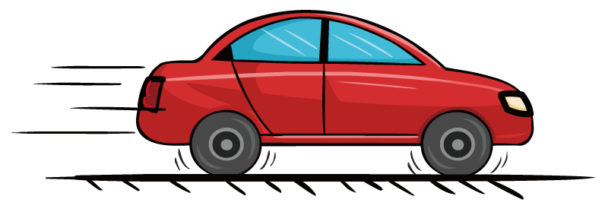
A．轿车上表面空气流速小 B．轿车下表面空气流速小
C．地面对轿车的支持力大于重力 D．轿车对地面的压力等于重力
6．在火车站或地铁站，离站台边缘一定距离的地方标有一条安全线，乘客必须站在安全线以外的区域候车，如图所示。当列车快速驶过站台时，下列说法中正确的是（ ）
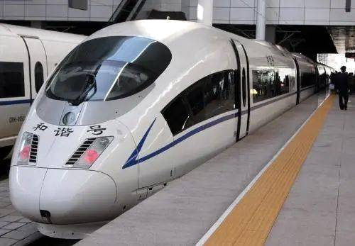
A．列车附近的空气流速大，压强小，乘客会受到指向列车的“推力”
B．列车附近的空气流速小，压强大，乘客会受到背离列车的“推力”
C．列车附近的空气流速大，压强小，乘客会受到背离列车的“推力”
D．列车附近的空气流速小，压强大，乘客会受到指向列车的“推力”
二、飞机的升力
7．如图，小明为了探究飞机的升力，制作了一个机翼模型，并把它固定在一根铁丝上，然后挂在一个弹簧测力计上保持静止（此时测力计示数不为零）。用电风扇对着机翼模型吹风，下面是小明在不考虑模型在水平方向的移动时对实验结果作出的猜想，你认为正确的是（ ）
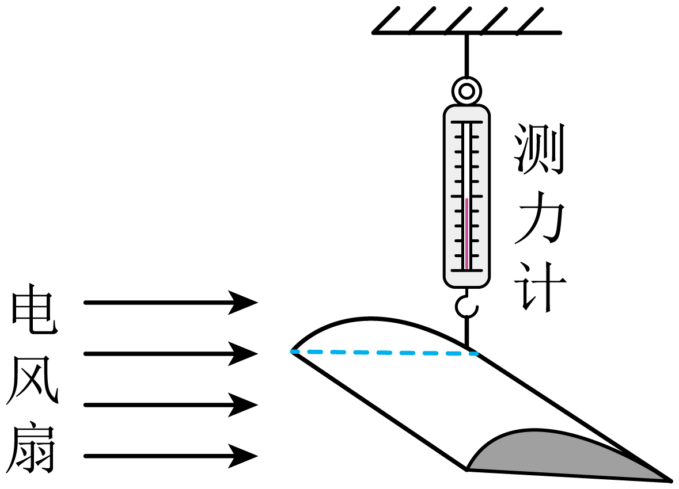
A．测力计的示数将增大 B．测力计的示数将减小
C．测力计的示数将不变 D．以上都有可能
8. 如图所示为飞机机翼的截面图，机翼的上表面弯曲，下表面平直，飞机飞行时，机翼上方的空气流速 ，压强 ，机翼下方的空气流速 ，压强 （以上均选填“大”或“小”），因此机翼上、下表面受到的压力F₁ F₂（选填“<”或“>”），这就是飞机产生升力的原因。
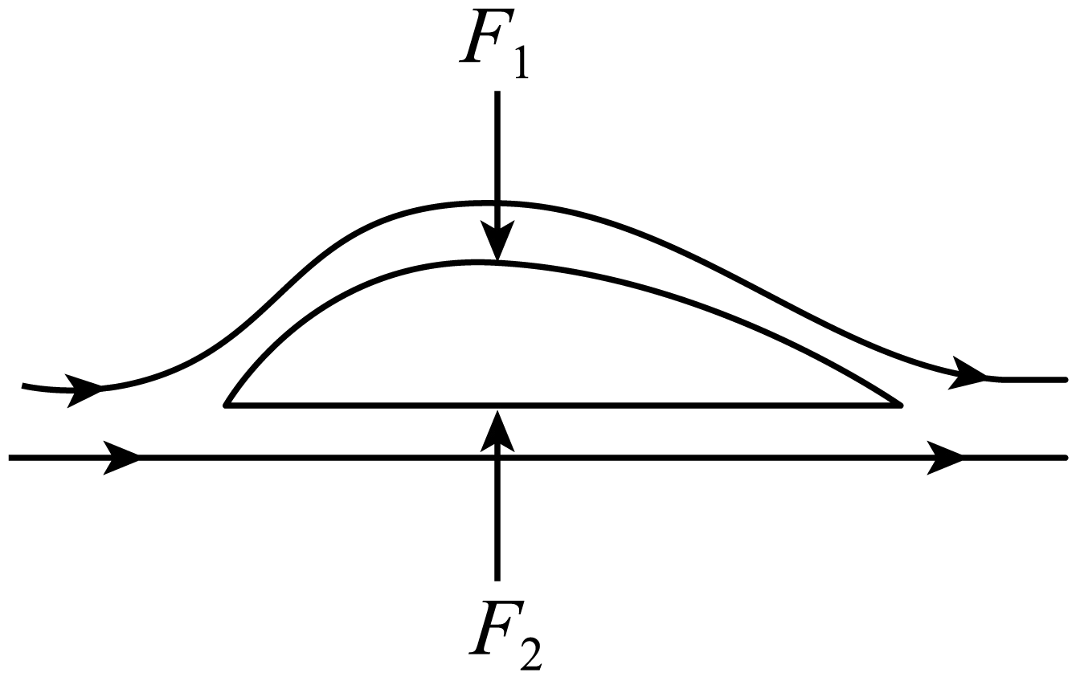
9．如甲图所示，小明在汽车行驶的过程中打开天窗，其它车窗关闭，空气通过天窗气流方向流动的方向是 （选填“车内→车外”或“车外→车内”），是因为流体流速越大的位置压强越 。为防止车轮打滑，小明想在汽车尾部装上尾翼，其剖面如图乙、丙所示，则尾翼安装方向应是图 所示。
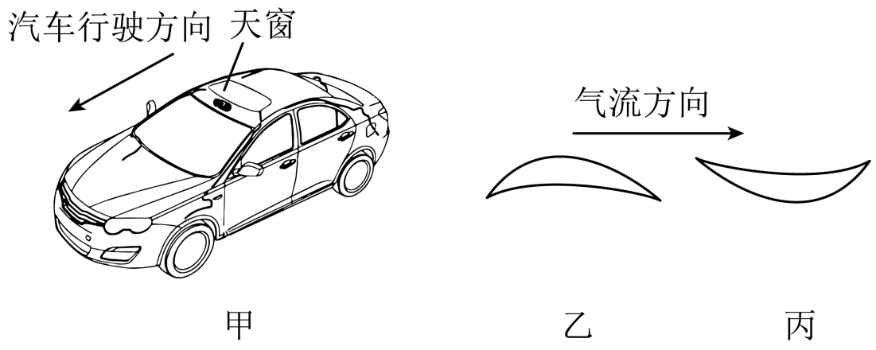
10. 小红沿水平方向快速抛出一个飞盘，飞盘离开手后越升越高（图甲），说明此过程中它受到一个向上的作用力，此力的施力物体是 。乙图为飞盘的剖面图，你认为它抛出时应凸面朝 （选填“上”或“下”），你做出这种判断用到的物理道理是 。
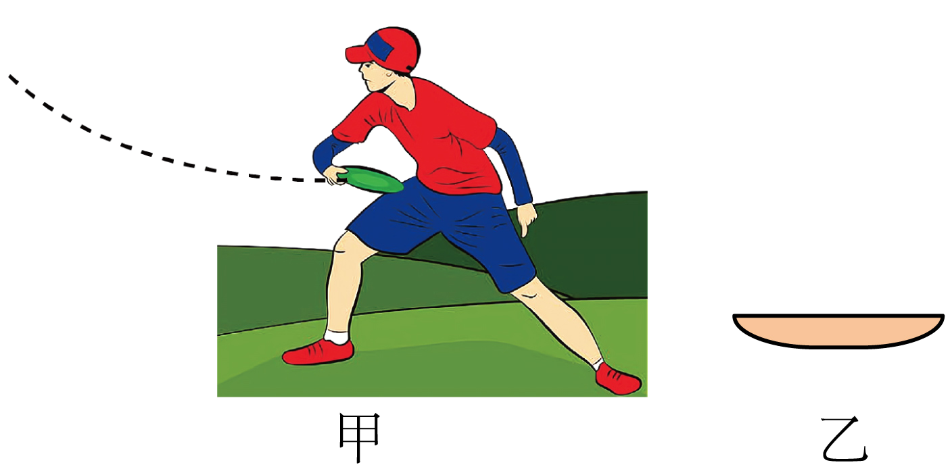

11. 下列实验中，不能证明“在流体中，流速越大的位置压强越小”的是（ ）
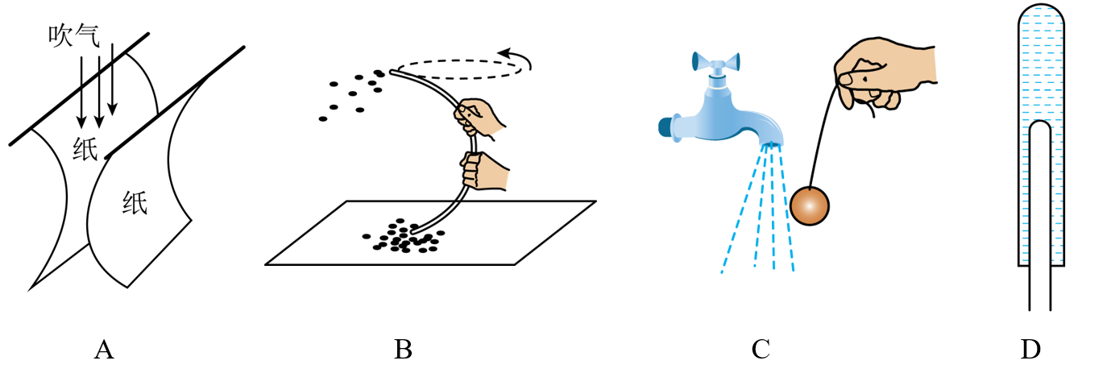
A． 如图，向自由下垂的两张纸中间吹气，两张纸向中间靠拢
B． 如图，甩动两端开口的塑料软管，一端靠近碎纸屑，纸屑从另一端飞出
C． 如图，将乒乓球靠近水流时，乒乓球被吸引过去
D． 如图，将粗试管装满水，再将稍细的空试管放入其中后迅速倒置过来，细试管缓缓上升
12．足球比赛中，运动员将足球以旋转的方式发出“香蕉球”，利用足球的自旋使足球两侧空气流速不同形成压强差，使足球走出一条香蕉状的路径。图中给出了四种足球自旋方向与飞行路径的示意图，下列说法正确的是（ ）
A．乙、丙两图是正确的 B．甲、丙两图是正确的
C．甲、乙两图是正确的 D．甲、丁两图是正确的
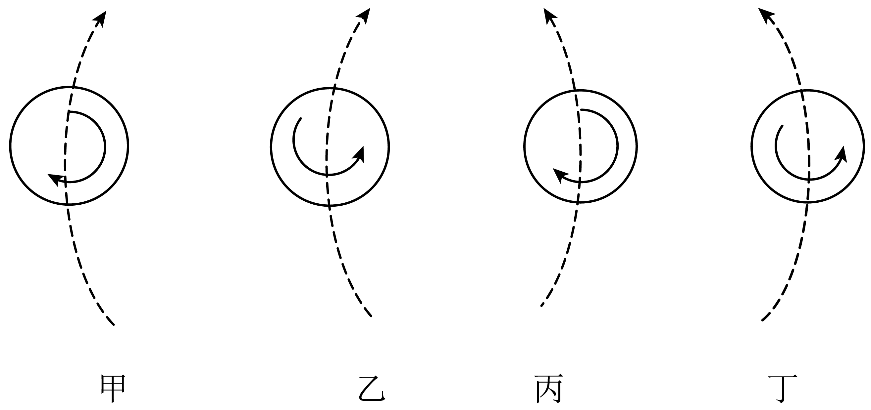
13．如图为自制发球机示意，当吹风机向水平管吹风时，乒乓球上方的气体压强变 。已知球的质量为2.6g，竖直方向受大气压作用的等效面积为13cm²，若不计管壁摩擦，当球下方和上方气压差为 Pa时，球恰能上升；若考虑管壁摩擦，则需要 乒乓球上方的风速（g取10N/kg）。
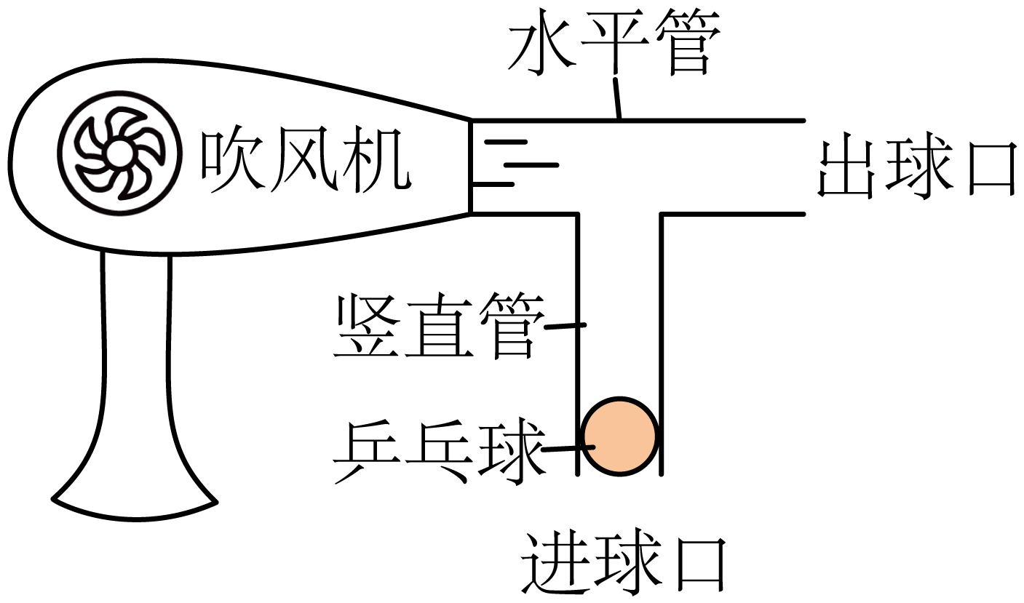
14．在今年抗击新冠疫情的过程中，负压式救护车发挥了重要作用。所谓负压，就是利用技术手段，使车内气压低于外界大气压，这样空气在自由流动时只能由车外流向车内，并且可以利用真空泵将车内的空气通入特制的电热器内进行高温消毒后排出，在救治和转运传染病人时可以最大限度地减少交叉感染的几率。根据以上信息，请回答下列问题：
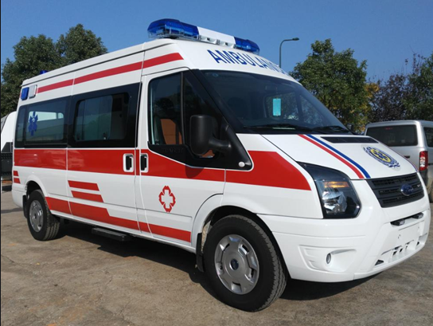
（1）救护车的外观多设计为流线型，如图所示，当救护车高速行驶时，救护车对路面的压力会
（选填“大于”、“小于”或“等于”）汽车受到的重力；
（2）负压空间的产生主要是通过排风机向车外空间主动排风，以及舱室的密封处理实现的。若某款救护车车内气压为外界大气压的90%。车顶的面积大约为5m²，此时车顶受到的内外压力差为 N；（标准大气压p=1.0×10⁵Pa）
（3）下列物体中，处于负压状态的是 （填序号）。
①冲完气的汽车轮胎 ②万米高空飞行中的飞机机舱 ③用吸管从瓶中吸饮料
15．阅读下列材料，回答问题；
台风
热带受太阳光照射，气温升高导致空气密度下降，气体上升；当大面积出现这种现象时，就形成了中心低气压区域，中心区域空气上升，四周空气流向中心，便形成破坏力强大的台风；每年夏秋季台风来临时，天气预报中常会出现相关的气象云图（如图所示），同时播报台风中心气压和平均风速等信息；
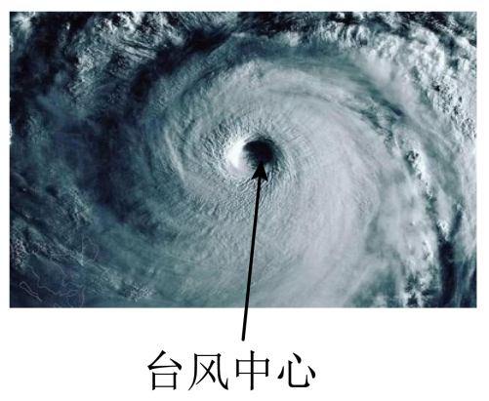
某校气象兴趣小组同学查阅了前几年几个台风的相关资料，经过整理后列出了如表格；观察分析并结合我们学过的知识回答以下问题：
台风名称 | 年份 | 台风中心气压（百帕） | 平均风速（米/秒）
海葵 | 2012 | 960 | 40
菲特 | 2013 | 945 | 45
凤凰 | 2014 | 990 | 25
灿鸿 | 2015 | 920 | 58

（1）由表中数据可知，台风的中心气压都 标准大气压的值（选填“大于”或“小于”或“等于”），于是产生一个向 （选填“内”、“外”）的气压差，使得四周空气流向台风中心；
（2）根据以上信息，关于台风的中心气压与台风平均风速关系，可得到的初步结论是： ；
（3）通过查阅资料了解到，当台风登陆后，台风的强度会有所减弱，由此可以推测其中心气压会 ；（选填“升高”或“降低”）
（4）台风实质是高速运动的气流，具有巨大的 （选填“动能”或“重力势能”），破坏力惊人，对粗大的树干都可以吹断，在把树枝吹弯曲的过程中，利用的是力的哪个作用效果： 。

16．（2024·四川乐山·中考真题）乐山某初中学校开展以“苍穹”为主题的飞机模型制作大赛，要让飞机获得升力，机翼横截面的形状应设计成（ ）
A．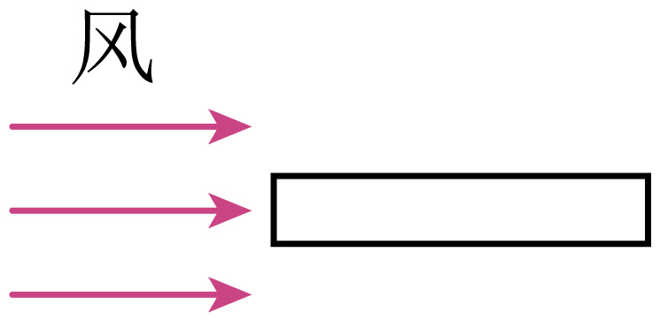 B．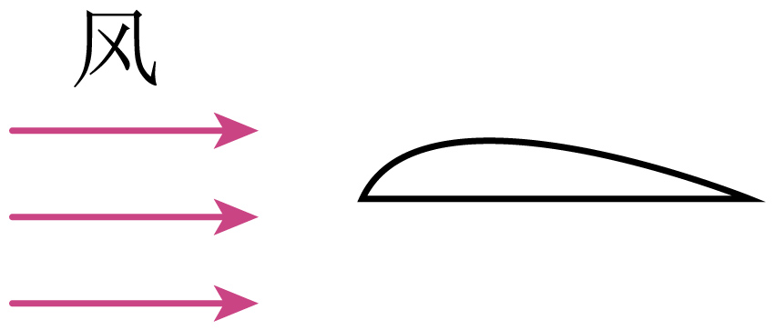
C．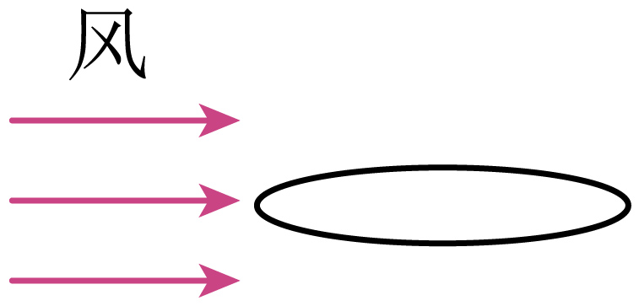 D．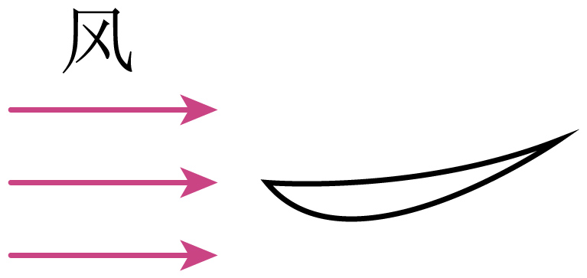
17. （2024·陕西·中考真题）风洞是一种检测飞行器性能的设施。如图，将飞行器固定在风洞中，通过人工产生并控制气流，模拟飞行器飞行时周围气体的流动。检测时，飞行器相对气流是 的，其上方气体流速大，压强 ，从而获得向上的升力。
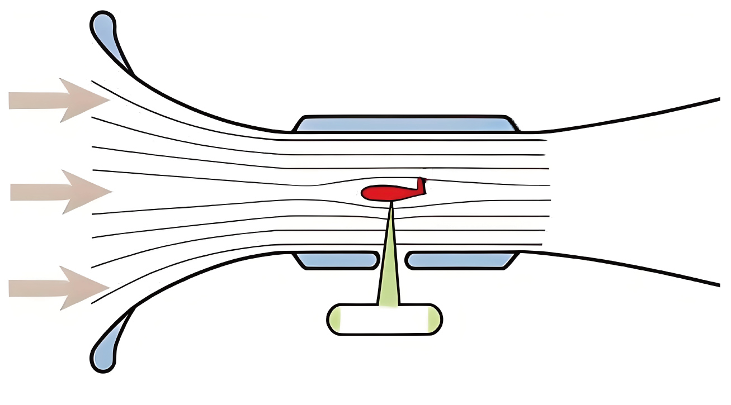
18.（2024·宁夏·中考真题）如图所示，高铁车头采用流线型设计是为了减小 ；高铁站台设置有安全线，乘客候车时，不能越过安全线，这是因为在气体中，流速越大的位置，压强越 。
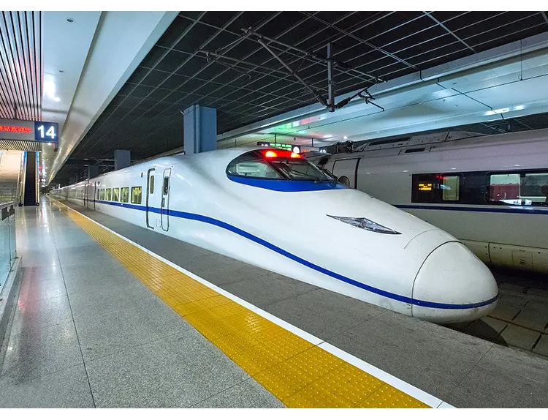
19．（2024·四川泸州·中考真题）在学校科技社团活动中，小赵同学所在的团队利用3D打印机制作了如图所示的飞机模型。飞机模型的机翼设计成上凸下平。试飞时，手将飞机模型向前推出，是力改变了飞机模型的 ；飞机模型在空中水平飞行过程中，机翼上方的空气流速较快，压强较 ；飞机模型着地后，能够沿水平地面继续向前滑行一段距离，是由于飞机模型具有 。
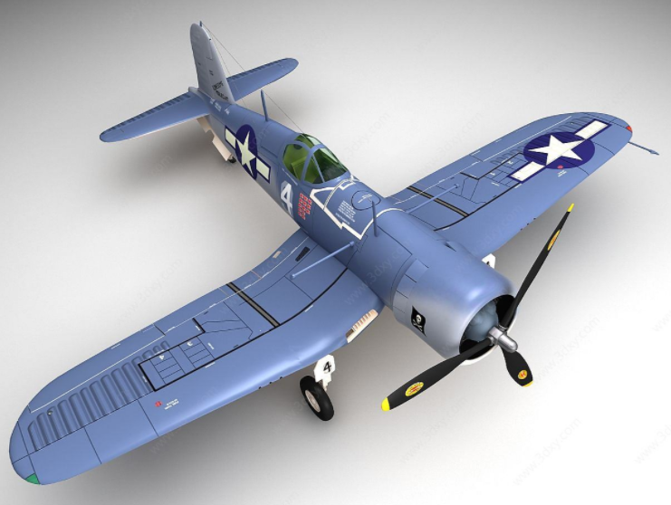
20.（2023·山东济宁·统考中考真题）如图所示的装置中，AB是一段内径粗细不同的玻璃管，它与蓄水容器相连，在玻璃管较粗和较细的部分，各接有一段竖直的细玻璃管。M、N是AB玻璃管内同一水平线上的两个点，分别位于两竖直细玻璃管下方。关闭阀门K，将水注入蓄水容器中，根据 原理，两竖直细玻璃管内水面是 的；打开阀门K，水流出过程中，M点的压强 （选填“大于”“等于”或“小于”）N点的压强。
